A internacionalização dos cursos de engenharia do campus de guaratinguetá da unesp: implantação, desenvolvimento e diagnóstico inicial

– jose-celso.freire@feg.unesp.br
Universidade Estadual Paulista – UNESP, Faculdade de Engenharia do Campus de Guaratinguetá, Departamento de Engenharia Elétrica
Mauricio Cesar Delamaro – delamaro@feg.unesp.br
Universidade Estadual Paulista – UNESP, Faculdade de Engenharia do Campus de Guaratinguetá, Departamento de Produção
Izabel Cristina Takitane– iztak@fca.unesp.br
Universidade Estadual Paulista – UNESP, Faculdade de Ciências Agronômicas do Campus de Botucatu, Departamento de Gestão e Tecnologia Agroindustrial, Rua José Barbosa de Barros, 1780- 18.610-307. Botucatu,SP.
Regina Célia Ferreira da Silva Souza – reginac@feg.unesp.br
Universidade Estadual Paulista – UNESP, Faculdade de Engenharia do Campus de Guaratinguetá, Conselho dos Cursos de Graduação
Av. Ariberto Pereira da Cunha, 333 – 12.516-410, Guaratinguetá, SP
Agnelo Marotta Cassula – agnelo@feg.unesp.br
Universidade Estadual Paulista – UNESP, Faculdade de Engenharia do Campus de Guaratinguetá, Departamento de Engenharia Elétrica

Resumo: Este trabalho apresenta um histórico do processo de internacionalização pelo qual passaram os cursos de engenharia da Faculdade de Engenharia do Campus de Guaratinguetá da UNESP (FEG/UNESP). Apresenta-se inicialmente um histórico sobre a colaboração da FEG/UNESP com a Alemanha e França, principais destinos dos alunos que realizaram programas de intercâmbio na Instituição. Um pequeno resumo das dificuldades enfrentadas para o desenvolvimento dos programas é também apresentada. A principal parte do trabalho apresenta uma análise do processo de internacionalização. Para se desenvolver esta análise construiu-se um questionário que foi aplicado a 15 alunos da instituição que participaram de programas de intercâmbio. O trabalho apresenta também algumas considerações sobre os dados obtidos.

Palavras-chave: Internacionalização do ensino superior, Mobilidade acadêmica, Programa de intercâmbio, Duplo Diploma.

introdução
A questão da internacionalização das instituições de ensino superior é bastante complexa e envolve diferentes vertentes. Neste documento se irá explorar uma delas que é a ligada a mobilidade discente.

Histórico da colaboração UNESP/FEG, Alemanha e França
Embora alunos da UNESP/FEG tenham realizado intercâmbio estudantil em diferentes países, mais de 95% desta mobilidade tem e teve como destino a Alemanha e a França. Os programas de intercâmbio que garantem esta mobilidade estão centrados no esforço de dois professores que realizaram seus doutorados nestes países e que após seus retornos desenvolveram cooperações que permitiram que a mobilidade acontecesse. A mais antiga delas, desenvolvida pelo Prof. Dr. Nazem Nascimento com a Alemanha teve início em 1990. A mobilidade com a França está centrada nos esforços do Prof. Dr. e teve início em 2003.
O intercâmbio com a Alemanha tem como característica principal o envio de alunos para a realização de estágios em empresas alemãs. Já o intercâmbio com a França se diferencia pois está centrado na realização pelos alunos de parte de seus cursos nas instituições francesas embora em sua grande maioria, conte também com estágio. A quase totalidade dos alunos participantes dos programas de intercâmbio cursava, quando da realização do intercâmbio, o quarto ou quinto ano de seus cursos. No caso da França, em específico Grenoble, existe ainda a possibilidade de realização de um Duplo Diploma.
A cooperação com a Alemanha teve início em 1990 com a Technischen Universität Darmstadt. Atualmente existem também acordos de cooperação com Karlsruhe (1995), Regensburg (1999), Mittweida (2000), Mannheim (2007) e Stuttgard (2001). Através destas instituições os alunos brasileiros tem acesso a realização de estágios em empresas alemãs, sendo que esta modalidade é a que apresentou ao longo do tempo a maior incidência em relação ao tipo de intercâmbio realizado. Além de acordos de cooperação com estas universidades alemãs, alunos da UNESP/FEG realizaram também diretamente estágios nas seguintes empresas alemãs: BSH – Bosch und Siemens Hausgeraete, BBT Thermotechnik – Bosch Gruppe e Torsten Siemens. A Figura 1 apresenta a direita as instituições e a esquerda as empresas que receberam os alunos brasileiros a partir de 1990. Pode-se observar na figura que até 2009 (inclusive) já participaram do intercâmbio 126 alunos.

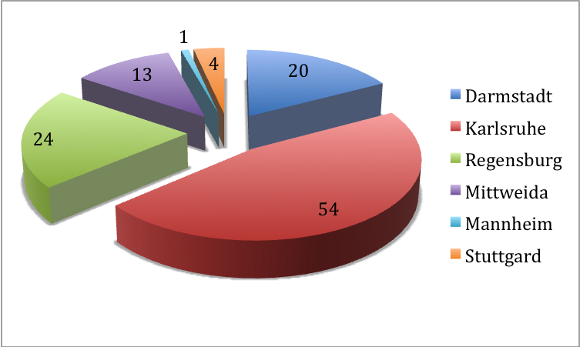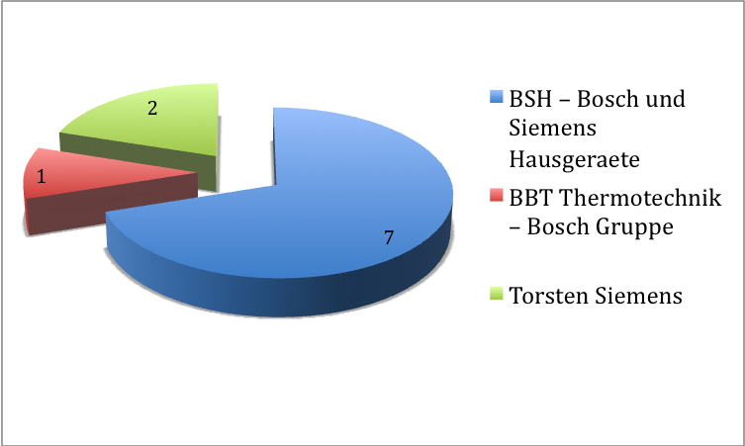
Figura 1: Destino dos alunos brasileiros na Alemanha.
Na Alemanha os alunos realizaram em sua grande maioria, conforme citado, estágios em empresas alemãs. Além disso alguns realizaram também seus Trabalhos de Graduação e alguns participaram de programas de mestrado, conforme se pode perceber na Figura 2.

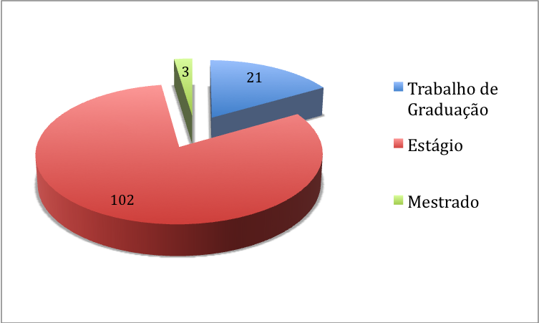
Figura 2: Atividades desenvolvidas pelos alunos brasileiros na Alemanha.
A cooperação com a França teve início em 2003 com o Instituto Nacional Politécnico de Grenoble (INPG), atualmente Grenoble INP. Na sequência se estabeleceu acordos de cooperação com os Institutos Politécnicos de Toulouse (2006) e Nancy (2007). Este ano de 2009 se iniciou a cooperação com o Institut des Sciences et Techniques de l' Ingénieur de Lyon (ISTIL) da Université Claude Bernard de Lyon.
Diferentemente do intercâmbio com a Alemanha, o programa com a França se concentrou na realização pelos alunos brasileiros, de parte de seus cursos nas instituições francesas. Existem basicamente duas possibilidades, um intercâmbio de um ano, onde alunos do quarto ano da FEG/UNESP realizam o quinto ano na França, com um semestre de cursos e outro de estágio. A segunda possibilidade, iniciada a partir de 2005, oferece a oportunidade aos alunos brasileiros de realizarem um Duplo Diploma com o Grenoble INP. Neste programa, alunos do quarto ano da UNESP/FEG realizam o quarto e quinto ano na França, sendo que o último semestre do quinto ano é dedicado a realização de um estágio em empresa. O programa com Toulouse é semelhante ao intercâmbio de um ano com Grenoble. O programa com Nancy é diferente, já que oferece aos alunos brasileiros a possibilidade de realizar um Master Management de l’innovation et design industriel. A Figura 3 apresenta o destino dos 68 alunos Brasileiros que até 2009 (inclusive) já participaram do programa de intercâmbio.

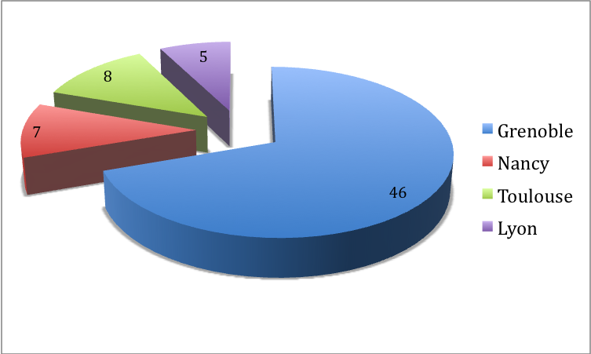
Figura 3: Destino dos alunos brasileiros na França.

Organização do Trabalho
Este trabalho está organizado da seguinte forma: nesta seção se apresentou um pequeno histórico do processo de internacionalização da Universidade e da Faculdade de Engenharia em particular. Na sequência, na Seção 2 se apresenta as principais dificuldades, do ponto de vista administrativo, encontradas no desenvolvimento do processo de internacionalização. A Seção 3 apresenta o método utilizado para a coleta e analise dos dados utilizados na análise desenvolvida neste trabalho. A Seção 4 apresenta a análise dos dados coletados e a Seção tece alguns comentários sobre o trabalho desenvolvido.

Dificuldades para a internacionalização
Talvez a maior dificuldade encontrada para a implementação e desenvolvimento do processo de internacionalização na Instituição, através da realização de programas de mobilidade discente, esteja nos aspectos de governança institucional, na aceitação e compreensão por parte de docentes e funcionários da importância e relevância do tema.
Deste modo, além de vencer as dificuldades, tem-se como necessidade primordial, romper paradigmas causando transformações que mostrem que a excelência da formação pode ser obtida também a partir de conhecimento obtidos em outras instituições. É imprescindível que se compreenda que programas de mobilidade discente não têm como objetivo oferecer a mesma formação que um aluno teria se não participasse dos programas e que portanto, validar disciplinas diferentes daquelas que normalmente deveriam ser cursadas é imperativo. Além disso, deve-se reconhecer a importância do conhecimento adquirido de formas não usuais (sala de aula) através de um processo dinâmico, que engloba a bagagem cultural que se adquire na realização de um intercâmbio estudantil.
Além desta questão central, pode-se destacar também como dificuldades a necessidade de encontrar uma melhor forma de divulgação que possa despertar o interesse dos alunos na busca dessas informações, diminuição da burocracia para o preenchimento de formulários e coleta de assinaturas dos responsáveis e a validação dos estudos efetuados no exterior, com programas diversos e diferentes formas de avaliação.
Sabendo que a questão chave passa pelo aproveitamento de estudos, e que atualmente este aproveitamento passa pela validação de disciplinas, destaca-se os maiores problemas enfrentados:
- Dificuldades para a indicação, antes da saída do aluno para o exterior, de quais disciplinas devem ser cursadas;
- Falta de documentação completa (histórico escolar, ementas das disciplinas cursadas), quando do retorno do aluno, já que muitas vezes esta documentação não é disponibilizada em tempo, antes que se inicie o semestre letivo;
- Análise pelos docentes das disciplinas cursadas no exterior, que demanda tempo, atrasando a inserção do aluno nas listas de freqüência e, conseqüentemente, a regularização de sua matrícula;
- Desconhecimento do número de créditos das disciplinas cursadas e sua equivalência em horas, na instituição estrangeira, bem como o reconhecimento do critério de avaliação da instituição estrangeira, para validação da disciplina na instituição de origem;
- Desconhecimento e em alguns casos má vontade, por parte dos docentes avaliadores, quanto às orientações e normas existentes sobre o aproveitamento de estudos na UNESP;
- Resistência, por parte dos docentes, em conceder o aproveitamento de estudos, quando a disciplina na instituição estrangeira não contempla 75% de conteúdo e da carga-horária da disciplina da instituição de origem;
- Resistência quanto ao aproveitamento por conjunto de disciplinas, ou módulos para validar uma disciplina da instituição de origem.

MÉTODOS

Para se levantar as principais dificuldades encontradas pela organização dos convênios de intercâmbios, foram realizadas entrevistas semi-estruturadas com atores envolvidos, tanto docentes quanto técnico-administrativos.
Com o objetivo de levantar as opiniões, críticas e sugestões de melhora dos procedimentos e das condições das experiências de mobilidade decidiu-se elaborar um questionário que deveria ser respondido por todos os alunos participantes de programa de intercâmbio do Campus desde a implementação destes programas. Para o desenvolvimento deste questionário foram realizadas entrevistas semi-estruturadas com 3 estudantes participantes dos programas de intercâmbio. Essas entrevistas foram dividas em três blocos segundo critério cronológico: antes da viagem, durante a estadia e após o retorno. Em cada um desses blocos, buscou-se elaborar questões que evidenciassem as principais características das atividades realizadas, as dificuldades encontradas, os ganhos e benefícios percebidos e sugestões de melhoria.
Da análise das entrevistas realizadas, foi desenvolvido um questionário com os mesmos três blocos, acrescidos de um outro, inicial, de identificação do respondente. O resultado foi um instrumento com 42 questões, sendo apenas 3 delas abertas.
O questionário foi testado com um grupo de alunos que apresentou sugestões para melhorá-lo. O questionário definitivo foi, então, enviado aos alunos que participaram de algum intercâmbio no período estipulado.
Os dados recolhidos foram tabulados e processados. No tratamento dos dados foram utilizadas técnicas estatísticas consagradas, tais como: comparação entre proporções, intervalo de confiança, comparação entre médias e teste de independência. Este processamento é apresentado na próxima seção.

Resultados PRELIMINARES
No início do mês de junho, distribuiu-se o questionário elaborado entre estudantes que participaram de algum programa de intercâmbio. Até o momento, foram obtidas 15 repostas. Pretende-se, nos próximos meses, fazer com que todos os participantes respondam o questionário. No entanto, com os dados já coletados é possível a realização de algumas análises, como se apresenta a seguir.
Os respondentes são (ou eram) todos alunos de algum curso de engenharia, e tiveram como destino a França e/ou Alemanha. Aproximadamente dois terços dos respondentes ficaram por volta de um ano no exterior e realizaram intercâmbio acadêmico e um terço ficou por volta de dois anos em programa que envolveu duplo diploma. Dentre os que ficaram um ano, metade teve a experiência de realizar estágio em empresa, enquanto a quase totalidade dos que ficaram dois anos realizou o estágio.
Quanto à preparação antes da viagem se obteve as seguintes respostas:
- Três respondentes (20%) estudaram o idioma do país de destino por um período menor que 2 meses, 10 respondentes (2/3) estudaram de 2 a 4 meses e apenas 2 respondentes estudaram mais de 12 meses o idioma do país destino;
- Como corolário desta situação, um terço deles considera que viajou com conhecimento nulo da língua do país de destino. Dois terços consideram que estavam no nível básico. As opções “nível intermediário” e “nível avançado” não foram escolhidas por nenhum dos respondentes;
- Em contrapartida, o conhecimento da língua inglesa é bem superior, segundo os respondentes: 80% consideraram que tinham conhecimento avançado;
- De uma forma geral, o tempo “que decidiu e começou a se preparar para tentar o intercâmbio” foi muito baixo: apenas 3 (20%) dos respondentes se prepararam por mais de 12 meses. Todos os outros tiveram menos de 6 meses de preparação;
- Quase metade dos alunos afirmou não ter estudado nada da cultura do país de destino, antes da ida.

Ainda sobre a ida, importa saber que todos os respondentes e ou suas famílias pagaram as passagens de ida e volta.
Os processos de seleção, em geral, envolveram mais de uma forma de avaliação. Quase todos utilizaram a análise das notas do histórico escolar. Em segundo lugar, ficou a análise de currículo. Em terceiro lugar, a realização de entrevistas e, finalmente, em último lugar, provas.
Quanto ao período de preparação para a viagem, as respostas se concentraram em alguns temas, apresentados abaixo a partir da manifestação dos alunos:
- Idioma: estudar o idioma e fazer um intensivo no país de destino, ou mesmo no Brasil;
- estudar mais o idioma antes de ir; estruturar o curso de idiomas de uma forma oficial na Universidade; estudar melhor a língua; oferecimento de cursos de línguas gratuitos; estudar por mais tempo a língua do país de destino;
- Seleção: selecionar os alunos com antecedência para que possam estudar o idioma mais e com maior antecedência; divulgação dos convênio com mais antecedência; antecipar os procedimentos de seleção, que são feitos tardiamente;
- Gerais: ter especial atenção com a moradia, pois não é fácil alugar imóveis em outros países, uma vez que exige-se fiadores ou um grande depósito em dinheiro; indicação de um tutor no Brasil para auxiliar na escolha das disciplinas a serem cursadas e atividades a serem desenvolvidas, prevendo as validações possíveis; criação de bolsa auxílio para facilitar o foco do aluno; i

- ncrementar uma rede de contatos com os ex-bolsistas para facilitar a viagem;
- começar a preparação com antecedência (ao menos 6 meses);
- divulgação mais ampla do programa, principalmente para os ingressantes;
- preparação de lista de documentos necessários para inscrição;
- para os alunos de duplo diploma um planejamento das disciplinas a serem cursadas com o intuito de validá-las no conselho de curso;

- desenvolver manual guia para cumprir determinadas exigências no local de destino (Ex.: Registro em prefeitura, abertura de conta em banco, etc...);

- melhorar a comunicação antes da viagem (esclarecimento de dúvidas, prazos, envio e recepção de documentos, etc);
- intensificar o contato com pessoas da cultura de destino;

- melhorar o nível de informações sobre os procedimentos burocráticos na chegada ao país de destino.

Quanto ao período de estadia no exterior, destaca-se o que segue:
- Todos os respondentes afirmaram que tiveram algum nível de problema com a língua. Dois terços afirmaram que tal dificuldade foi média ou grande;
- A regularização de documentos na chegada foi uma dificuldade para metade dos respondentes;
- Mais de 80% disseram não ter problemas quanto à alimentação. Os que tiveram foi numa intensidade pequena ou média;
- Aproximadamente metade afirma não ter tido problemas com moradia. Os que tiveram, o grau variou desde pequeno até alto;
Quanto às relações interpessoais:
- Mais da metade diz não ter tido problemas com a convivência com os locais. Dos que tiveram, a concentração ficou num nível pequeno de dificuldade;
- Embora sem grandes distinções quantitativas, a convivência maior deu-se com outros estrangeiros, seguida de “outros brasileiros” e, por último, “nativos do país”;
- Nenhum dos respondentes respondeu que “não fez amigos” durante a estadia. Quanto a com quem fez amizades, houve distribuição similares entre nativos, outros estrangeiros e brasileiros;
- Um terço dos respondentes diz ter sofrido algum tipo de preconceito. Quando perguntados de que tipo, segundo as suas próprias palavras: (a) sofreram preconceito na formação de grupos de trabalho; (b) eles são um povo fechado; (c) por professor, que disse que brasileiros deveriam jogar bola e não estudar; (d) preconceito dos locais contra estrangeiros.
- Apenas 3 respondentes realizaram algum tipo de trabalho eventual (“bico”), que foram: (a) entrega de publicidade impressa na rua; (b) trabalho de garçon(ete) em restaurantes e pizzarias; (c) ajudante de cozinha em restaurantes e pizzarias.

As sugestões para melhorar o “durante” concentraram em alguns temas, apresentados abaixo a partir da manifestação dos alunos:
- Moradia:
- preparar os participantes para que não fiquem só com brasileiros e, com isso, fazer esforço para se integrar na cultura; focar contato com nativos, para aprender a cultura e a língua; morar com nativos para aperfeiçoar o idioma;
- Financiamento:
- maior apoio da UNESP no acompanhamento das atividades;
- maior financiamento da UNESP para permanência no exterior; oferecer bolsas de estudos; pagamento das passagens;
- Gerais: preparar os participantes para que aproveitem mais a oportunidade para conhecer outros lugares e culturas;
- aumentar contato com quem já participou dos convênios;

- melhorar comunicação e controle entre as universidades para garantir e direcionar o estudante no foco do intercâmbio;

- melhorar auxílio para a instalação no país de destino.
A pesquisa identificou também algumas questões transversais expostas pelos respondentes. A partir destas respostas se pode afirmar que:
- Depois do retorno, mais da metade dos respondentes teve dificuldades – que variaram de pequenas a grandes, conforme o caso – com equivalências de disciplinas e de atividades.
- Quanto à possibilidade de trabalhar, no futuro, no país visitado, os respondentes dividiram-se entre uma pretensão bem definida e “vê como uma possibilidade”. Aproximadamente metade diz que pretende cursar o mestrado o mais cedo possível.
- Durante a estadia, apenas 1 respondente afirma não ter estudado a cultura do país. Dois terços dos respondentes consideraram que a remuneração foi suficiente.
- No geral, os alunos aproveitaram para visitar outros países. Em geral, quase todos listaram mais de 3 países que conheceram durante a estadia.

Quando solicitado a comparar o seu curso aqui no Brasil com o que teve contato no exterior, as respostas ficaram distribuídas conforme apresentado a esquerda na Figura 4. Quando solicitado a comparar o Brasil com o(s) país(es) visitado(s), as respostas ficaram distribuídas conforme apresentado a direita na Figura 4.

Figura 4: Comparações com o curso e a vida no Brasil.

Os respondentes, finalmente, hierarquizaram 10 possíveis ganhos com a experiência de intercâmbio. Atribuindo-se peso 10 para o ganho colocado em primeira ordem até peso 1 para o ganho indicado no décimo lugar, obteve-se a pontuação apresentada na Figura 5.

Figura 5: Ganhos com a experiência de intercâmbio.

considErações finais
O presente trabalho teve por objetivo descrever o estudo de caso do processo de internacionalização dos cursos de engenharia do campus de Guaratinguetá/UNESP, desde sua implantação, desenvolvimento e diagnóstico. Após a apresentação da evolução do processo de internacionalização nas IES, o objeto de estudo passou a ser a descrição do processo de internacionalização da FEG/UNESP, com a descrição documental e de dados primários, a partir de entrevista semi-estruturada e questionários com os agentes do processo.Procurou-se avaliar desde a implantação desta mobilidade internacional até o feedback do programa, com os principais agentes, o corpo discente.
Os resultados obtidos, a partir do levantamento documental e da avaliação dos questionários recebidos, apontam para oportunidades ao processo de internacionalização, como atendimento às mudanças preconizadas pela globalização, com novas demandas de aprendizado.

THE INTERNATIONALIZATION OF ENGINEERING COURSES IN THE Guaratinguetá CAMPUS OF UNESP: iMPLEMENTATION, DEVELOPMENT AND FIRST DIAGNOSIS

Abstract: This work presents a description of the internationalization process by which the engineering courses of the Guaratinguetá Engineering School of São Paulo State University (FEG/UNESP) have been through. It is initially shown a brief description about FEG/UNESP cooperation with Germany and France, main destinies of students who take part in the Institution Exchange Programs. A brief summary of the difficulties faced in order to develop the programs is presented. The main part of this work presents an analysis of the internationalization process. To develop this analysis a survey questionnaire was prepared and 15 students of the institution who took part in the exchange program were asked to fill it out. The work also presents some considerations from the obtained data.

Key-words: Internationalization of higher education, Academic mobility, Exchange program, Double degree.

